Aula 5 – Arrays e Objetos

**Spread**: uma forma de lidar separadamente com elementos.

O que era parte de um array se torna um elemento independente.

Ex:

Function sum (x, y, z) {

Return x + y + z;

}

Const Numbers = [1,2,3];

Console.log (sum (...Numbers));

**Rest:** combina os argumentos em um array.

O que era um elemento independente se torna parte de um array.

Ex:

Function confereTamanho (...args) {

Console.log (args. lenght);

}

confereTamanho (); //0

confereTamanho (1, 2); //2

confereTamanho (3,4,5); //3

**Object Destructuring**

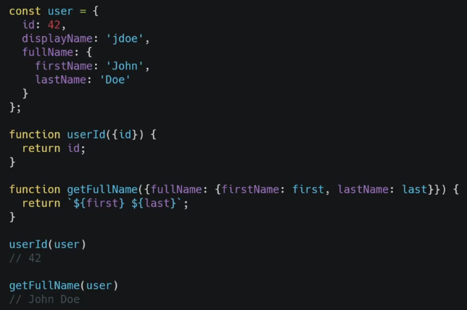Entre chaves {}, podemos filtrar apenas os dados que nos interessam em um objeto.